# **2. НАСТРОЙКА РАБОЧЕГО ОКРУЖЕНИЯ**

В ходе прохождения учебной практики использовался язык программирования Lazarus, среда разработки (IDE) Lazarus IDE - официальная среда разработки для Lazarus.

1) Лазарус использует язык программирования Pascal, который был разработан в 1970-х годах Никлаусом Виртом. Он известен своей простотой, структурированностью и читаемостью, что делает его отличным выбором для начинающих программистов. Вот некоторые преимущества и недостатки языка Pascal и его использования в Lazarus IDE:

Преимущества:

1. Простота и читаемость: Pascal имеет четкую структуру, легко читаемый синтаксис и малое количество ключевых слов, что делает его отличным выбором для обучения основам программирования.

2. Статическая типизация: Pascal является статически типизированным языком, что позволяет выявлять ошибки во время компиляции, а не во время выполнения программы.

3. Поддержка объектно-ориентированного программирования: Pascal поддерживает объектно-ориентированное программирование (ООП), что позволяет разработчикам создавать модульные и масштабируемые приложения.

Недостатки:

1. Ограниченная популярность: в настоящее время Pascal не так популярен как, например, Java, C++ или Python, что может ограничить доступ к библиотекам и ресурсам сообщества.

2. Ограниченная экосистема: хотя Lazarus IDE предоставляет множество инструментов для разработки приложений на Pascal, экосистема и инструменты поддержки Pascal могут быть менее обширными по сравнению с другими языками.

В целом, использование языка Pascal в Lazarus IDE имеет свои преимущества, особенно для начинающих программистов и разработчиков, которые ценят структурированный и легко читаемый код. Однако ограниченная популярность и экосистема могут быть недостатками для более сложных проектов или для работы в специфических областях разработки.

Lazarus IDE - это интегрированная среда разработки (IDE) для создания приложений на языке программирования Pascal. Она предоставляет разработчикам удобный набор инструментов для создания графических пользовательских интерфейсов, написания кода, отладки и тестирования приложений.

1. Визуальный конструктор форм: интуитивно понятный инструмент для создания графических пользовательских интерфейсов с помощью перетаскивания и размещения компонентов.

2. Редактор кода: поддержка автодополнения, подсветки синтаксиса, быстрой навигации по коду и других функций, облегчающих написание и редактирование кода.

3. Отладчик: возможность отслеживать выполнение программы, устанавливать точки останова, просматривать значения переменных и выражений в процессе выполнения.

4. Поддержка множества платформ: Lazarus IDE позволяет создавать приложения для различных операционных систем, включая Windows, Linux, macOS, Android и другие.

5. Расширяемость: возможность установки дополнительных компонентов и пакетов для расширения функциональности IDE.

2) Описание используемых библиотек. (в данный момент можно оставить пустым и заполнить по ходу разработки ПО). Обоснование использования именно этих библиотек.

Скриншоты работы в выбранной среде приведены на рисунках ….

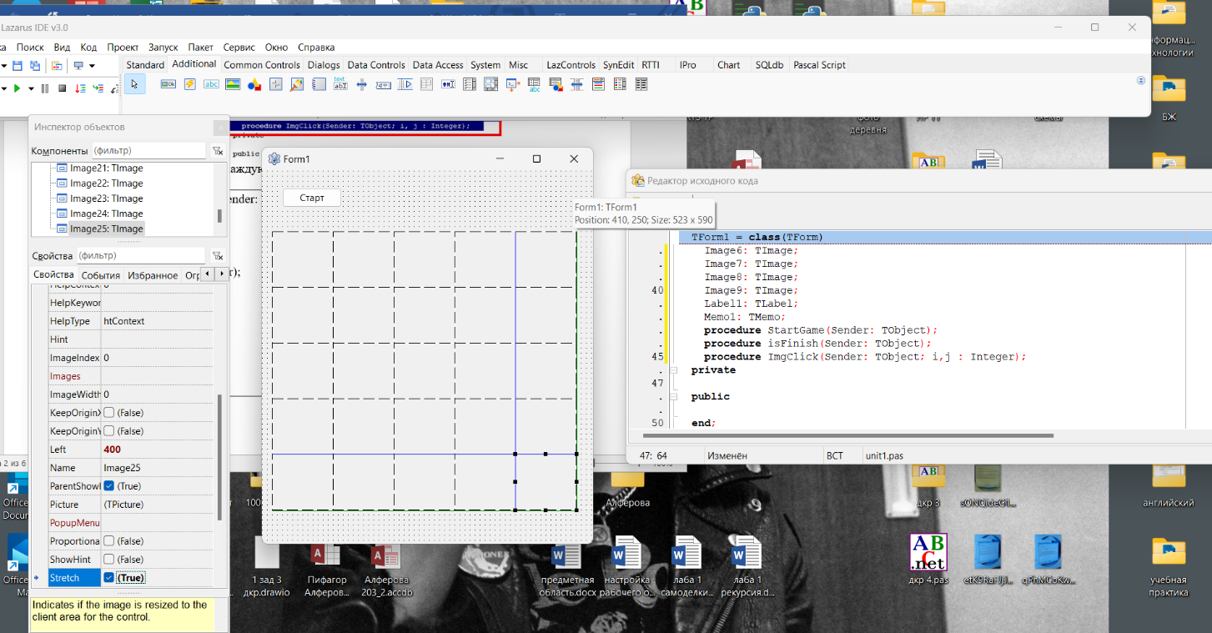

Рисунок – Интерфейс Lazarus

Для системы контроля версий в соответствии с заданием использована система GitHub.

https://github.com/maribora28

Привести аккаунт на Гит, скриншоты работы в Гите. //ЭТО МОЖНО СДЕЛАТЬ ПРИ НАЛИЧИИ ПЕРВЫХ ВЕРСИЙ ПО